Manual de utilizare turbină dentară

C-TW1

【Precauții】
- Citiți cu atenție instrucțiunile înainte de utilizare.
- Înainte de utilizare, verificați dacă turbina dentară nu este deteriorată sau dacă nu lipsește nicio parte a acesteia, în caz contrar contactați dealerul sau producătorul.
- Sângele rămas în turbină poate cauza defecțiuni.
- Este interzis ca utilizatorii sau personalul neautorizat de compania noastră să dezasambleze și să asambleze singuri turbina.
- Utilizați numai accesorii originale.
- Nu apăsați butonul de eliberare în timpul utilizării pentru a evita căderea instrumentului rotativ și accidentele medicale.
- Pentru a asigura precizia valorii cuplului, se recomandă trimiterea turbinei la distribuitor sau la producător pentru calibrare după 2 ani.

【Contraindicații】
- Utilizați cu prudență în cazul femeilor însărcinate, al copiilor și al persoanelor care au avut retina
- Instrumentul nu este recomandat pentru medicii cu stimulator cardiac (sau alt instrument electric).

【Domeniu de utilizare】
- Turbina dentară este utilizată pentru aplicații stomatologice în domeniul chirurgiei dentare (tratarea smalțului și a dentinei, tăierea coroanelor etc.).
- Turbina dentară trebuie utilizată numai în clinici stomatologice sau spitale de către personal medical profesionist.

【Lista componentelor】
Piesă contra-unghi, mâner, mandrină, cuplă de lubrifiere
【Instalare și operare】
- Instalare/demontare：
- Introduceți piesa contra-unghi în mâner.
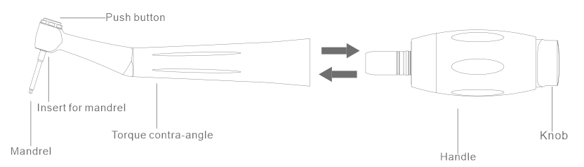
Piesă contra-unghi
Inserție pentru mandrină
Buton
Mandrină
Buton eliberare
Mâner
- Introducerea și fixarea mandrinei
- Puneți instrumentul în poziție, rotindu-l ușor în ambele direcții, apoi aplicați presiune cu degetul mare pe centrul butonului de eliberare până când acesta se cuplează, apoi eliberați butonul.
- Verificați dacă mandrina este fixată corect, printr-o ușoară mișcare axială la fiecare schimbare a instrumentelor.

- Îndepărtarea mandrinei
- Aplicați presiune cu degetul mare pe centrul butonului, în același timp, scoateți mandrina.
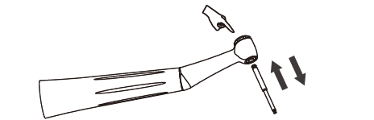

- Ajustări：
▪ Rotiți butonul pentru a poziționa indicatorul la cuplul de torsiune corespunzător. Turbina dentară are 6 poziții.

- Utilizare
- Țineți piesa contra-unghi cu mâna stângă și rotiți baza în sensul acelor de ceasornic cu mâna dreaptă pentru a acționa mandrina pentru a începe lucrul;
- Când este atins cuplul limită, se aude un zgomot care indică faptul că a avut loc decuplarea și că a fost atins cuplul selectat.
【Curățare, dezinfectare și sterilizare】
- Curățare
- Dispozitivul trebuie curățat imediat după utilizare.
- Turbina dentară poate fi curățată cu ajutorul unei perii sub jet de apă.

- Dezinfectare
- Dezinfectarea externă se realizează cu ajutorul unui spray sau al unui șervețel îmbibat cu produse dezinfectante controlate microbiologic (ph între 2,5-9).
- Utilizați numai soluții de detergent sau dezinfectant cu un PH neutru sau ușor alcalin. Nu se recomandă utilizarea produselor care pot fixa proteinele X pe unitate (de exemplu, alcool, aldehide).
- Nu utilizați dezinfectanți care conțin substanțe alcaline și clor..
- Nu introduceți turbina dentară în soluție dezinfectantă sau în aparate cu ultrasunete.

- Sterilizare
- Demontați turbina dentară și utilizați apoi pungi de sterilizare adecvate.
- Cerințe minime: 3 min la 134 °C, cicluri de sterilizare: 250

Atenție：Asigurați-vă că produsul este uscat; dacă este necesar, ștergeți apa reziduală cu aer comprimat de calitate medicală.
【Întreținere】
- Consultați " Curățare, dezinfectare și sterilizare " pentru procedurile de întreținere.
- A se păstra departe de orice sursă de căldură sau de aprindere. Fumatul interzis!
- Așezați o duză de tip turbină (P/N 1933X) pe recipientul de pulverizare.
- Lubrifierea trebuie realizată înainte de prima utilizare și înainte de fiecare sterilizare.
- Așezați duza de pulverizare în orificiul situat în partea din spate a piesei contra-unghi sau a mânerului.
- Țineți duza pulverizatorului îndreptată spre ele până când presiunea scade din nou. Vaporizați 1 până la 2 secunde. Uleiul trece peste întregul instrument, acționând ca un agent de curățare și ca un lubrifiant. Înainte de fiecare sterilizare, lubrifierea se va efectua cu ajutorul unui spray.
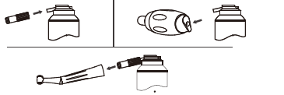

【Specificații tehnice】
Valori de cuplu | 10-35N.cm | Greutate (g) | 150g
Raport de viteză | 1.25:1 | Lungime | 18cm
Diametrul instrumentelor (mm) în conformitate cu NF EN ISO 1797-1 |  |  | 2.35
【Mediu de operare, condiții de depozitare și transport】
- Mediul de operare 2. Condiții de depozitare și transport
Temperatură de funcționare | 5℃— 40℃ | Temperatură de funcționare | -10℃—55℃
Umiditate | 20%— 80% | Umiditate | ≤93%
Presiune atmosferică | 86kPa — 106kPa | Presiune atmosferică | 50kPa — 106kPa
【Simbol】
 | Avertisment/ Atenționare |  | Producător |  | Consultați instrucțiunile de utilizare |  | Număr de serie
 | Partea aplicată de tip B |  | A se păstra uscat |  | Cu această parte în sus |  | Piesă contra-unghi fragilă, a se manipula cu atenție
 | Sterilizabil în sterilizator cu abur la 134 ℃ |  | Produs în conformitate cu directiva DEEE |  | Curățare termică

【Garanție】
- Piesa contra-unghi și mânerul au o garanție de 12 luni, celelalte accesorii nu sunt acoperite de garanție.


Foshan COXO Medical Instrument Co Ltd
Adresă: BLDG 4, District A, Guangdong New Light Source Industrial Base.South of Luocun Avenue, Nanhai District,
Foshan, 528226 Guangdong
China Tel:0757-66692058
Web：www.coxotec.com
Versiune：1.0 Data：20211113

